

[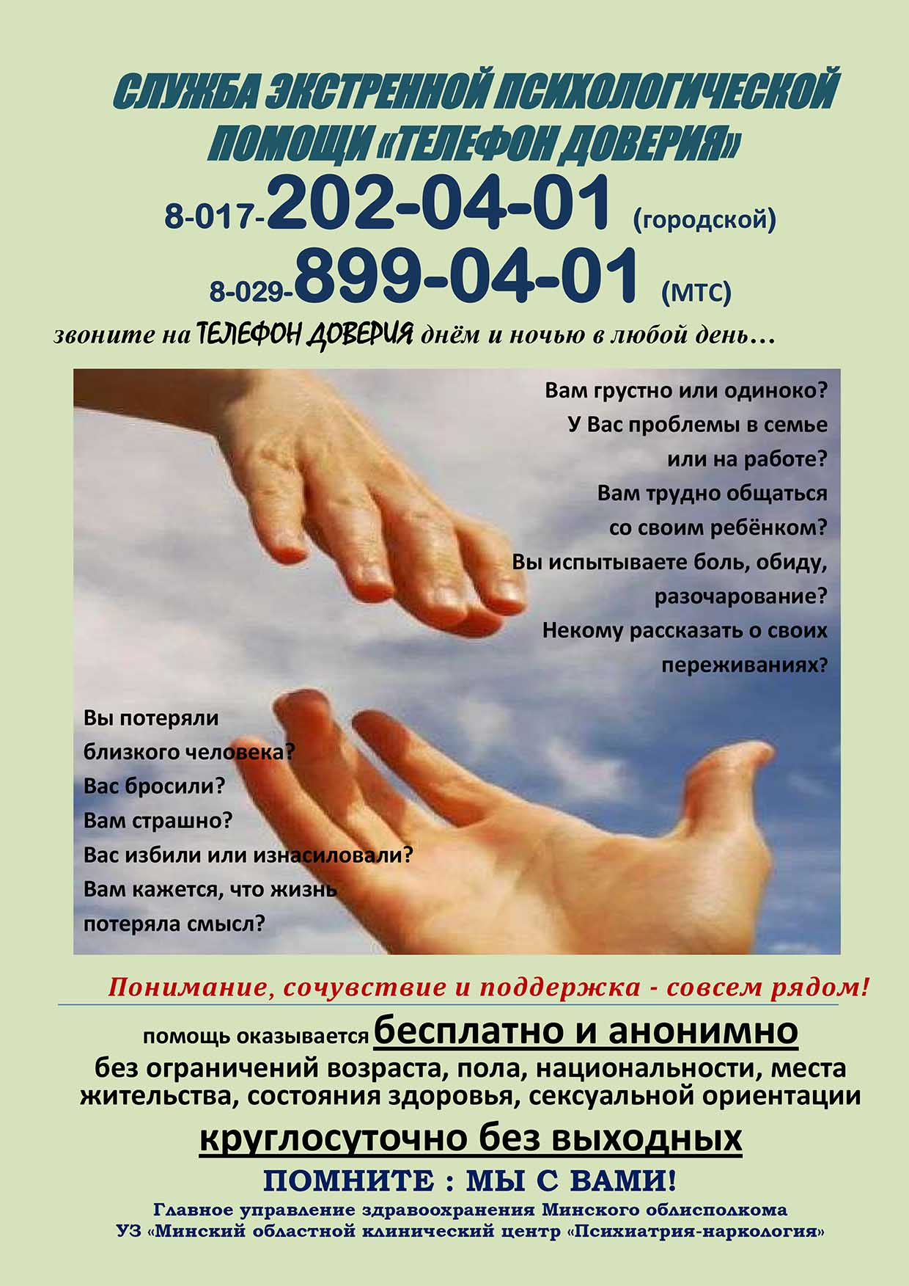](http://uomoik.gov.by/page/%D0%A2%D0%95%D0%9B%D0%95%D0%A4%D0%9E%D0%9D-%D0%94%D0%9E%D0%92%D0%95%D0%A0%D0%98%D0%AF.aspx)**ТЕЛЕФОН ДОВЕРИЯ**